Warszawa, dnia 10.12.2020 r.

Pani
Elżbieta Witek
Marszałek Sejmu RP

Szanowna Pani Marszałek

Jako organizacje reprezentujące zdecydowaną większość podmiotów funkcjonujących na polskim rynku kolejowym, chcielibyśmy wyrazić zdecydowanie negatywną opinię, odnoszącą się do zaproponowanego przez Senat kształtu nowelizacji ustawy z dnia 12 stycznia 1991 r. o podatkach i opłatach lokalnych (Dz. U. z 2019 r., poz. 1170).
Projekt przedstawiony w druku senackim 247, modyfikuje bowiem art. 7 ust. 1 pkt 1, stanowiący podstawę zwolnienia z podatku od nieruchomości gruntów niezbędnych do realizacji zadań w zakresie transportu kolejowego. W obecnie obowiązującym brzmieniu odnosi się do nieruchomości, budynków i budowli wchodzących w skład infrastruktury kolejowej, która jest udostępniana przewoźnikom, wykorzystywana do przewozu osób lub tworzy linie szerokotorowe.
Przedmiotowe zwolnienie wprowadzone zostało przy okazji nowelizacji ustawy o transporcie kolejowym z dnia 16 listopada 2016 r. (Dz. U. z 2016 r. poz. 1923), obejmującej implementację dyrektywy Parlamentu Europejskiego i Rady 2021/34/UE z dnia 21 listopada 2012 r. w sprawie utworzenia jednolitego europejskiego obszaru kolejowego i nową definicję infrastruktury kolejowej. Źródłem obowiązujących przepisów jest zatem prawo europejskie, które obliguje poszczególne kraje do wspierania rozwoju transportu kolejowego – w tym obiektów zapewniających dostęp do niego, takich jak terminale przeładunkowe, centra logistyczne czy bocznice.
W naszej ocenie, głównym efektem zaproponowanej przez Senat nowelizacji ustawy o podatkach i opłatach lokalnych, będzie nie tyle wyeliminowanie luki podatkowej, co przede wszystkim wprowadzenie poważnej bariery rozwoju kolei. Szacunki skutków finansowych, przedstawione na etapie prac w Senacie to wzrost obciążeń branży o kilkadziesiąt milionów złotych w skali roku. W rezultacie zamiast wspierać bezpieczny i ekologiczny transport, stanowiący jedyną realną alternatywę dla przeciążonego systemu drogowego, prawo wprowadzi nowe obciążenie pogarszające konkurencyjność kolei. A podstawowym skutkiem ustawy będzie spadek inwestycji na kolei oraz przeniesienie tych kosztów na przewoźników zarówno pasażerskich jak i towarowych
Ze swojej strony rozumiemy i w pełni popieramy każdą zmianę, która ogranicza przypadki nadużywania prawa podatkowego oraz wykorzystywania przepisów kolejowych w działalności niemającej związku z procesem przewozowym. Jednocześnie jednak podkreślamy, że przyjęte rozwiązania nie mogą przynosić efektu odwrotnego i obciążać podmiotów, które rzeczywiście taką działalność prowadzą. Tym bardziej, na opisany w uzasadnieniu efekt budżetowy po stronie budżetów samorządowych składać się będą nie tylko ewentualne, dodatkowe wpływy, ale również nowe koszty wynikające z zanieczyszczenia środowiska naturalnego, spadku jakości życia, pogorszenia poziomu bezpieczeństwa ruchu drogowego oraz dodatkowych nakładów na utrzymanie dróg i ulic.
W związku z powyższym zwracamy się z wnioskiem o kompleksową ocenę i weryfikację przedłożonego projektu oraz uwzględnienie w pracach stanowisk podmiotów rynku kolejowego przedstawionych na etapie prac senackich. Wnosimy jednocześnie korektę projektu, gwarantującą utrzymanie regulacji preferujących niskoemisyjny i bezpieczny transport kolejowy, który również generuje istotne przychody do budżetów publicznych – zarówno na poziomie centralnym, jak i samorządowym.
W związku z powyższym wnosimy jak na wstępie.
Z poważaniem

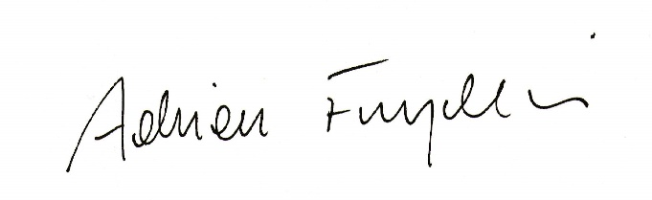
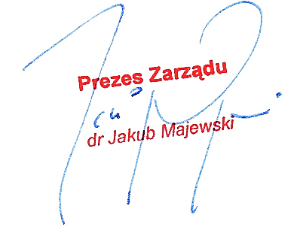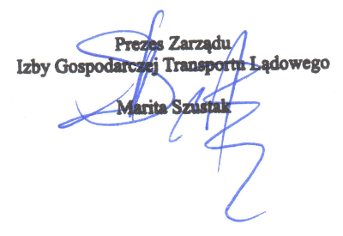

Do wiadomości
Sz.P. Jacek Sasin – Wiceprezes Rady Ministrów, Minister Aktywów Państwowych
Sz. P. Andrzej Adamczyk – Minister Infrastruktury
Sz. P. Tadeusz Kościński – Minister finansów
Sz. P. Paweł Olszewski - Przewodniczący Komisji Infrastruktury
Sz. P. Tomasz Ławniczak – Komisja Samorządu Terytorialnego i Polityki Regionalnej
Sz. P. Henryk Kowalczyk – Komisja Finansów Publicznych
Sz. P. Piotr Całbecki oraz Sz. P. Mariusz Kamiński – współprzewodniczący Komisji Wspólnej Rządu i Samorządu Terytorialnego

